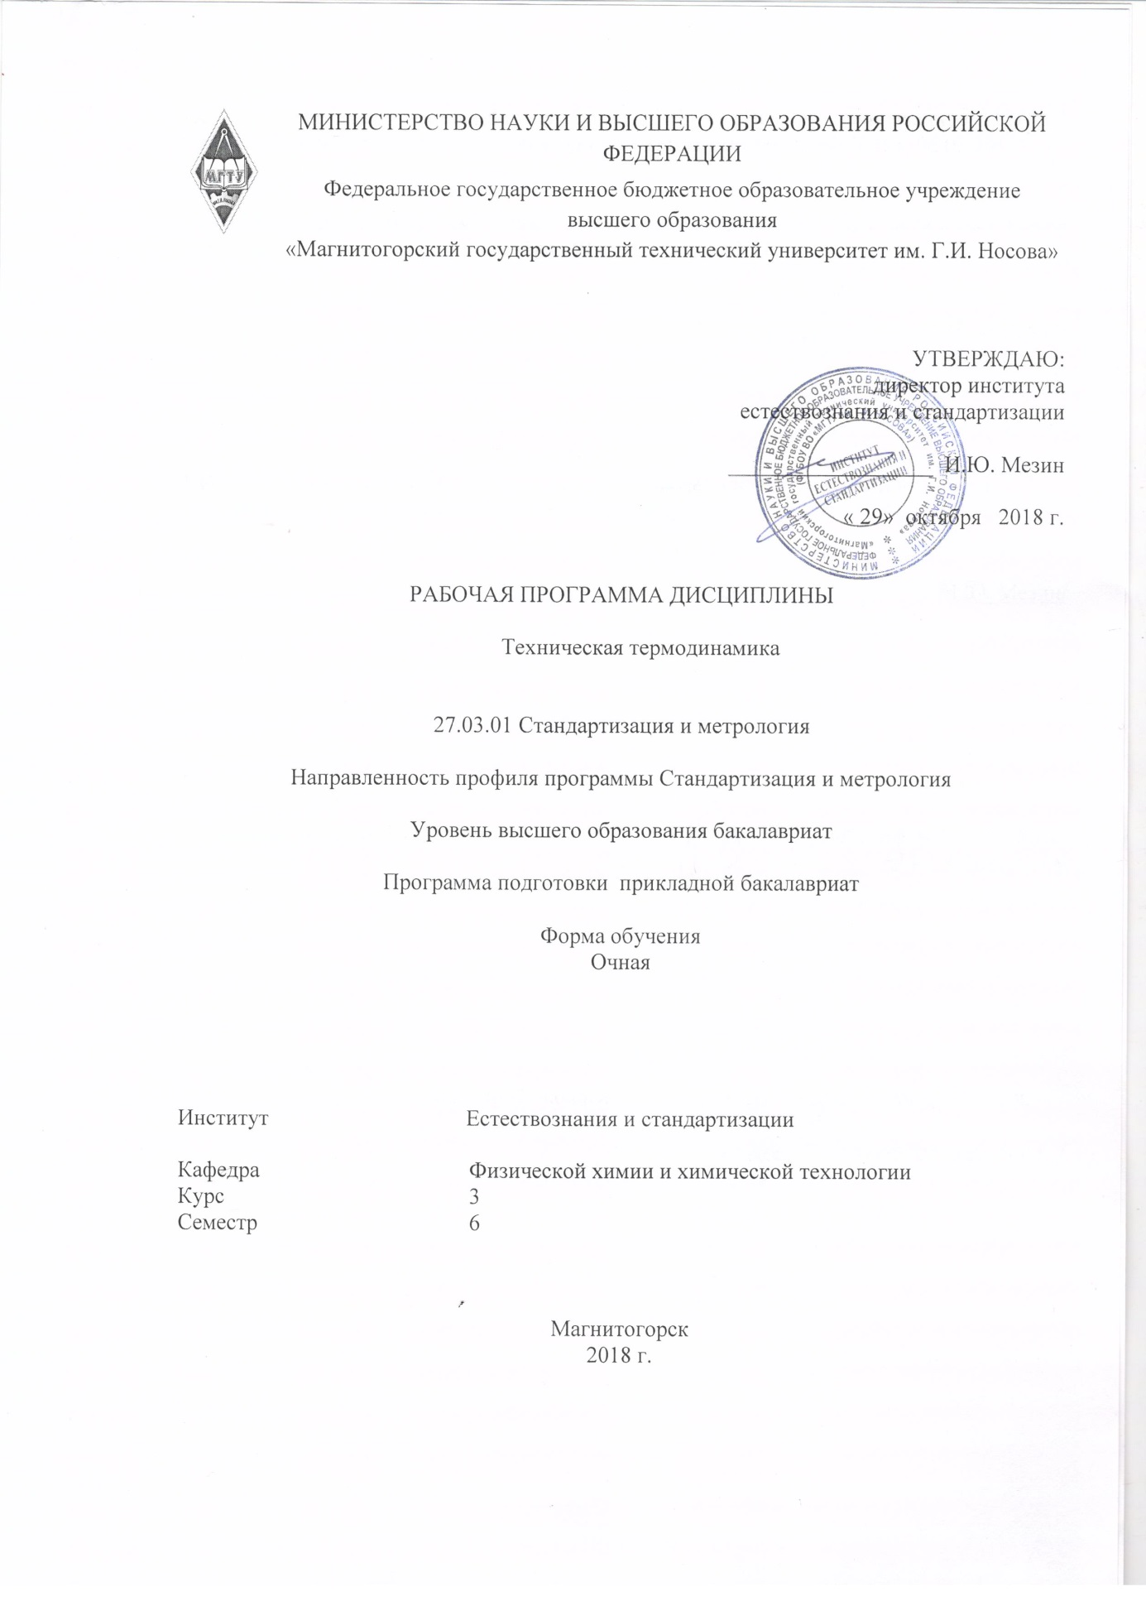

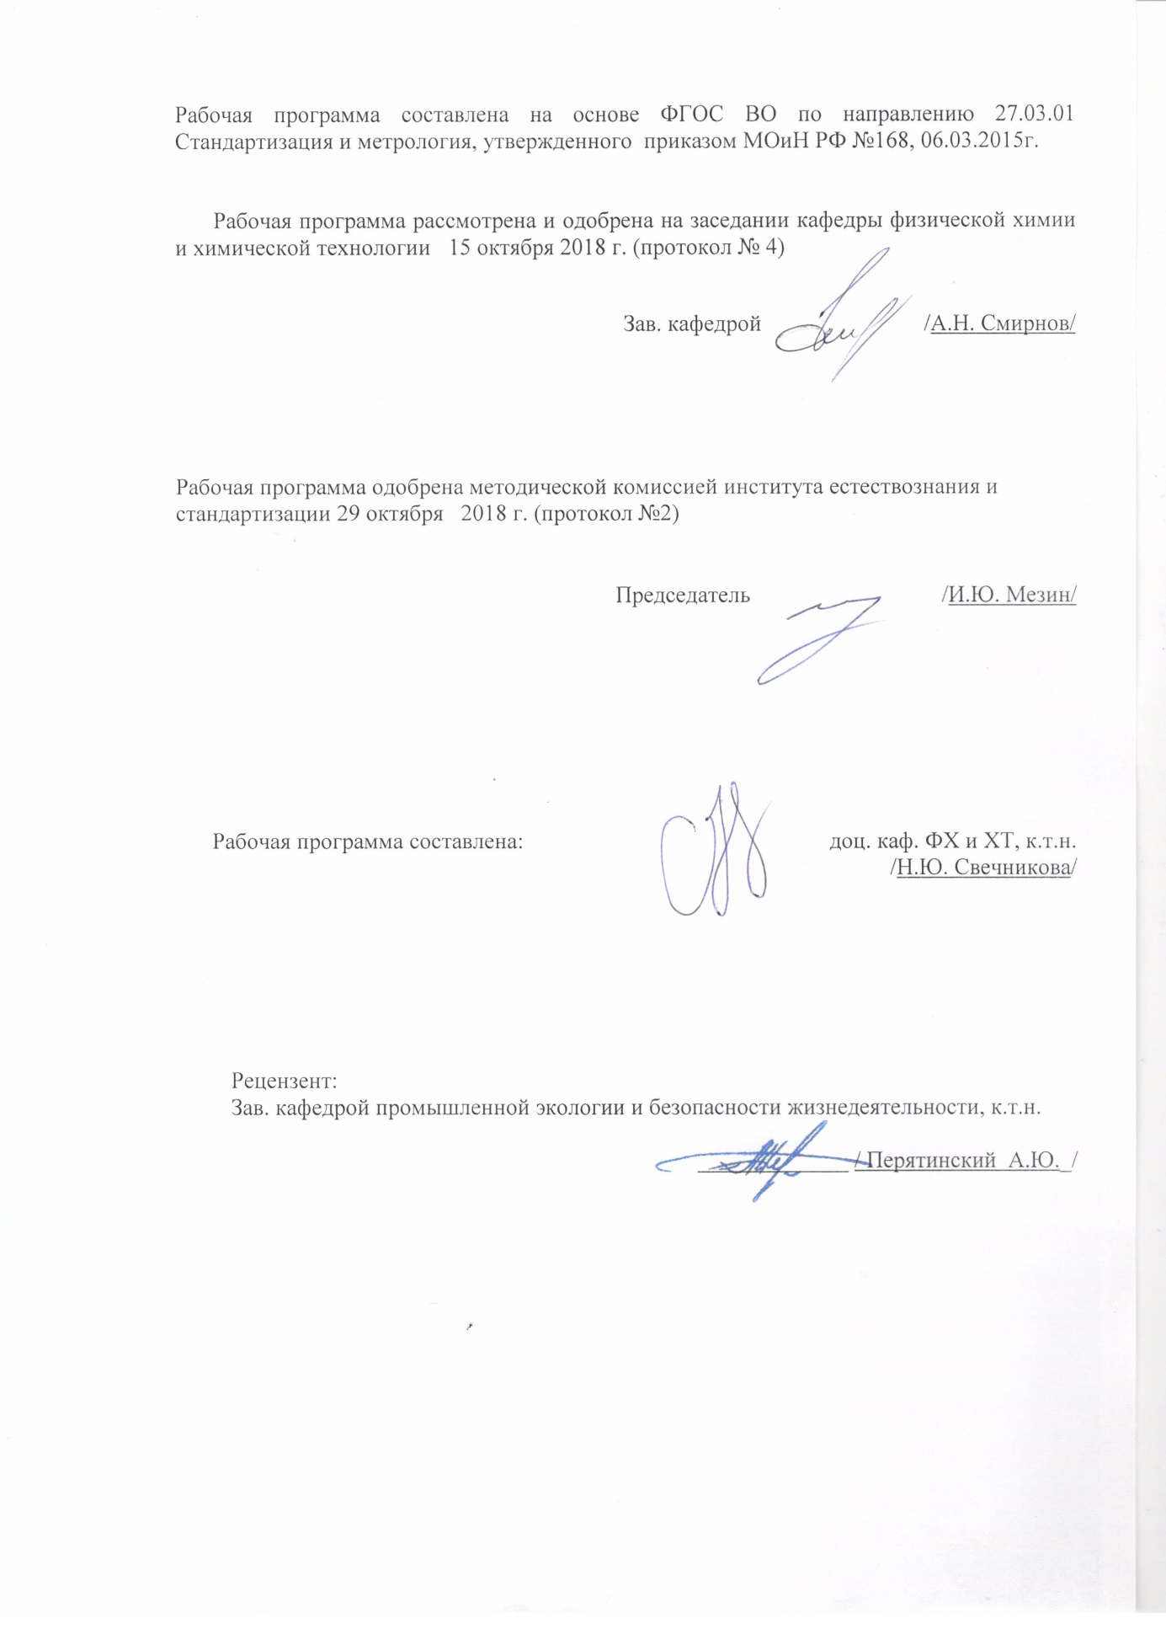

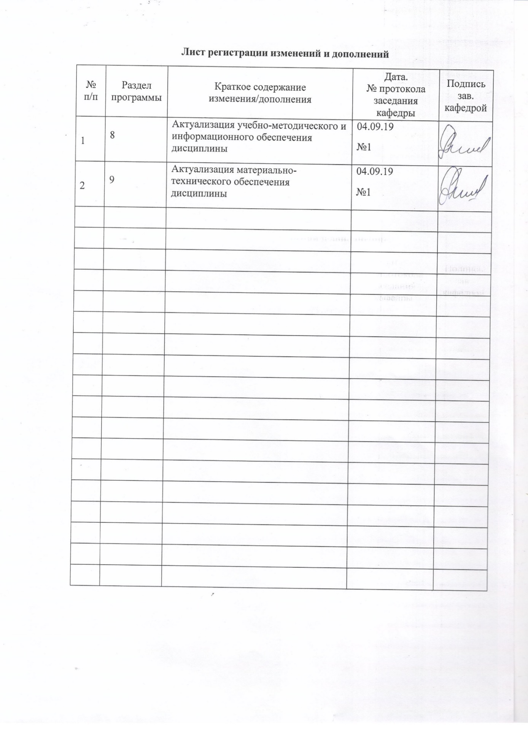

1 Цели освоения дисциплины

Целью освоения дисциплины «Техническая термодинамика» являются:

подготовка бакалавров, способных разрабатывать технологии, основанные на экономии топливно-энергетических ресурсов, с максимальной возможностью использования внутренних источников энергии на химических предприятиях.

**2 Место дисциплины в структуре образовательной программы подготовки бакалавра**

дисциплина «Техническая термодинамика» входит в вариативную часть блока 1 образовательной программы, является дисциплиной по выбору.

Для изучения дисциплины ««Техническая термодинамика» необходимы знания (умения, владения), сформированные в результате изучения таких дисциплин как:

Б1.В.ДВ.03.01. «Физическая химия процессов производств»,

Б.1.Б.10 «Физика»

# Знания умения и навыки, полученные при изучении данной дисциплины, будут необходимы при написании ВКР.

# **3 Компетенции обучающегося, формируемые в результате освоения дисциплины (модуля) и планируемые результаты обучения**

В результате освоения дисциплины «Техническая термодинамика» обучающийся должен обладать следующими компетенциями:

| Структурный элемент  компетенции | Уровень освоения компетенций |
| --- | --- |
| **ОПК-2 способностью и готовностью участвовать в организации работы по повышению научно-технических знаний** | |
| Знать | основные понятия и законы технической термодинамики |
| Уметь | использовать основные понятия и законы технической термодинамики |
| Владеть | методами предсказания протекания термодинамических процессов |
| **ПК-20 способностью проводить эксперименты по заданным методикам с обработкой и анализом результатов, составлять описания проводимых исследований** | |
| Знать | особенности процессов в тепловых машинах, агрегатах и установках |
| Уметь | проводить эксперименты по заданным методикам с обработкой и анализом результатов, |
| Владеть | навыками описания проводимых исследований |

4 Структура и содержание дисциплины (модуля)

Общая трудоемкость дисциплины составляет _3_ зачетных единиц __108__акад. часов, в том числе:

- контактная работа – _34,95__ акад. часов:

– аудиторная – __34___ акад. часов;

– внеаудиторная – ___0,95__ акад. часов

– самостоятельная работа – __73,05___ акад. часов;

| Раздел/ тема  дисциплины | Семестр | Аудиторная  контактная работа  (в акад. часах) | | | Самостоятельная работа (в акад. часах) | Вид самостоятельной  работы | Форма текущего контроля успеваемости и  промежуточной аттестации | Код и структурный  элемент  компетенции |
| --- | --- | --- | --- | --- | --- | --- | --- | --- |
| лекции | лаборат.  занятия | практич. занятия |
| 1.Законы термодинамики для открытых систем; анализ основных процессов в открытых системах | 6 | 6 | 6/3 | - | 20 | Подготовка к лабораторно-практическому занятию №1, работа с библиографическим материалами | Лабораторная работа №1, устный опрос | ОПК –2 зув,  ПК-20 - зув |
| 2.Ступени турбины и компрессора, эжекторы, сопла; анализ высокотемпературных тепловыделяющих и теплоиспользующих установок | 6 | 6 | 6/3 | - | 20 | Подготовка к лабораторно-практическому занятию №2, работа с библиографическим материалами | Лабораторная работа №2, устный опрос | ОПК –2 зув,  ПК-20 - зув |
| 3.Циклические процессы преобразования теплоты в работу; теплосиловые установки, холодильные машины, тепловые насосы | 6 | 5 | 5/2 | - | 33,05 | Подготовка к лабораторно-практическому занятию №3, работа с библиографическим материалами | Лабораторная работа №3, устный опрос. | ОПК –2 зув,  ПК-20 - зув |
| **Итого по дисциплине** |  | **17** | **17/8** | **-** | **73,05** |  | **Зачет** |  |

**5 Образовательные и информационные технологии**

Образовательные технологии – это целостная модель образовательного процесса, системно определяющая структуру и содержание деятельности обеих сторон этого процесса (преподавателя и студента), имеющая целью достижение планируемых результатов с поправкой на индивидуальные особенности его участников. Технологичность учебного процесса состоит в том, чтобы сделать учебный процесс полностью управляемым.

Основными признаками образовательной технологии в ее современном понимании являются:

– детальное описание образовательных целей;

– поэтапное описание (проектирование) способов достижения заданных результатов-целей;

– использование обратной связи с целью корректировки образовательного процесса;

– гарантированность достигаемых результатов;

– воспроизводимость образовательного процесса вне зависимости от мастерства преподавателя;

– оптимальность затрачиваемых ресурсов и усилий.

Реализация компетентностного подхода предусматривает использование в учебном процессе активных и интерактивных форм проведения занятий в сочетании с внеаудиторной работой с целью формирования и развития профессиональных навыков.

**Традиционные образовательные технологии** ориентируются на организацию образовательного процесса, предполагающую прямую трансляцию знаний от преподавателя к студенту (преимущественно на основе объяснительно-иллюстративных методов обучения). Учебная деятельность студента носит в таких условиях, как правило, репродуктивный характер.

**Формы учебных занятий с использованием традиционных технологий:**

Информационная лекция – последовательное изложение материала в дисциплинарной логике, осуществляемое преимущественно вербальными средствами (монолог преподавателя).

Лабораторная работа – организация учебной работы с реальными материальными и информационными объектами, экспериментальная работа с аналоговыми моделями реальных объектов.

**6 Учебно-методическое обеспечение самостоятельной работы обучающихся**

***Перечень лабораторных работ***

1.Определение холодильного коэффициента компрессионной холодильной установки

2.Определение коэффициента политропы при сжатии газа в поршневом компрессоре

3. Определение тепловых потоков

*Список вопросов для проведения зачета по дисциплине «****Техническая термодинамика****»*

Законы термодинамики для открытых систем; анализ основных процессов в открытых системах. Общие понятия и определения. Термодинамическая система. Основные параметры состояния газов. Теплоемкость идеальных газов. Первый закон термодинамики. Понятие о внутренней энергии газа. Определение работы газа при его расширении. Аналитическое выражение первого закона термодинамики. Энтропия идеального газа. Частные процессы изменения состояния газов. Политропный процесс изменения состояния газов. Второй закон термодинамики. Цикл Карно. Регенеративный цикл. Интеграл Клаузиуса. Аналитическое выражение второго закона термодинамики. Ступени турбины и компрессора, эжекторы, сопла; анализ высокотемпературных тепловыделяющих и теплоиспользующих установок Водяной пар. Процесс парообразования в p-v -диаграмме. Определение параметров состояния водяного пара. Процессы изменения состояния водяного пара. Процессы истечения и дросселирования паров и газов. Определение работы, скорости и расхода газа в процессе истечения. Действительный процесс истечения паров и газов. Дросселирование паров и газов. Характеристика основных тепловых процессов в химической технологии. Основы термодинамического анализа тепловых процессов. Критерии эффективности тепловых процессов. Циклические процессы преобразования теплоты в работу; теплосиловые установки, холодильные машины, тепловые насосы. Энерготехнические агрегаты.

# **7 Оценочные средства для проведения промежуточной аттестации**

**а) Планируемые результаты обучения и оценочные средства для проведения промежуточной аттестации:**

| Структурный элемент  компетенции | Планируемые результаты обучения | Оценочные средства |
| --- | --- | --- |
| **ОПК-2 способностью и готовностью участвовать в организации работы по повышению научно-технических знаний** | | |
| Знать | основные понятия и законы технической термодинамики | *Список вопросов для проведения зачета по дисциплине*  Законы термодинамики для открытых систем; анализ основных процессов в открытых системах. Общие понятия и определения. Термодинамическая система. Основные параметры состояния газов. Теплоемкость идеальных газов. Первый закон термодинамики. Понятие о внутренней энергии газа. Определение работы газа при его расширении. Аналитическое выражение первого закона термодинамики. Энтропия идеального газа. Частные процессы изменения состояния газов. Политропный процесс изменения состояния газов. Второй закон термодинамики. Цикл Карно. Регенеративный цикл. Интеграл Клаузиуса. Аналитическое выражение второго закона термодинамики. Ступени турбины и компрессора, эжекторы, сопла; анализ высокотемпературных тепловыделяющих и теплоиспользующих установок Водяной пар. Процесс парообразования в p-v -диаграмме. |
| Уметь | использовать основные понятия и законы технической термодинамики | **Выполнение лабораторной работы №1.** Определение холодильного коэффициента компрессионной холодильной установки. |
| Владеть | методами предсказания протекания термодинамических процессов | **Выполнение лабораторной работы №2** Определение коэффициента политропы при сжатии газа в поршневом компрессоре |
| **ПК-20 способностью проводить эксперименты по заданным методикам с обработкой и анализом результатов, составлять описания проводимых исследований** | | |
| Знать | особенности процессов в тепловых машинах, агрегатах и установках | *Список вопросов для проведения зачета по дисциплине*  Определение параметров состояния водяного пара. Процессы изменения состояния водяного пара. Процессы истечения и дросселирования паров и газов. Определение работы, скорости и расхода газа в процессе истечения. Действительный процесс истечения паров и газов. Дросселирование паров и газов. Характеристика основных тепловых процессов в химической технологии. Основы термодинамического анализа тепловых процессов. Критерии эффективности тепловых процессов. Циклические процессы преобразования теплоты в работу; теплосиловые установки, холодильные машины, тепловые насосы. Энерготехнические агрегаты. |
| Уметь | проводить эксперименты по заданным методикам с обработкой и анализом результатов, | **Выполнение лабораторной работы №3.** Определение тепловых потоков |
| Владеть | навыками описания проводимых исследований | **Анализ результатов лабораторной работы №3.** Определение тепловых потоков |

**б) Порядок проведения промежуточной аттестации, показатели и критерии оценивания:**

Промежуточная аттестация по дисциплине включает теоретические вопросы, позволяющие оценить уровень усвоения обучающимися знаний, и практические задания, выявляющие степень сформированности умений и владений, проводится в форме:

- выполнения и защиты лабораторных работ;

**-зачета;**

Выполнение лабораторных работ проводится вучебных аудиториях для проведения лабораторных работ по дисциплине «Техническая термодинамика и теплотехника» под руководством преподавателя, расчет и подготовка к сдаче лабораторной работы осуществляется обучающимся самостоятельно.

Критерии оценивания лабораторных работ: **«зачтено», «не зачтено».**

**8. Учебно-методическое и информационное обеспечение дисциплины**

а) Основная **литература:**

1. Круглов Г. А. Теплотехника [Электронный ресурс]: учебное пособие / Г. А. Круглов, Р. И. Булгакова, Е. С. Круглова. - 2-е изд., стер. - СПб.: Лань, 2012. - 1 электрон. опт. диск (CD-ROM). - (Учебники для вузов: Специальная литература). - ЭБС Лань. Режим доступа: <http://znanium.com/catalog.php?bookinfo=503896>. – Заглавие с экрана.
2. Свечникова, Н. Ю. Практикум по технической термодинамике и теплотехнике : практикум / Н. Ю. Свечникова, С. В. Юдина, А. В. Горохов ; МГТУ. - Магнитогорск : МГТУ, 2018. - 1 электрон. опт. диск (CD-ROM). - Загл. с титул. экрана. - URL: <https://magtu.informsystema.ru/uploader/fileUpload?name=3545.pdf&show=dcatalogues/1/1515134/3545.pdf&view=true> (дата обращения: 04.10.2019). - Макрообъект. - Текст : электронный. - Сведения доступны также на CD-ROM.

**б) Дополнительная литература:**

1. **Дзюзер В. Я.** Теплотехника и тепловая работа печей [Эл.рес.]: Учебное  
   пособие. — 2-е изд., испр. и доп. — СПб.: Издательство «Лань», 2016. — 384 с.: ил. — (Учебники для вузов. Специальная литература).- Режим доступа: <http://znanium.com/catalog.php?bookinfo=356818>. Заглавие с экрана ISBN 978-5-8114-1949-4.
2. **Бажин Н. М.** Термодинамика для химиков [Текст]: учебник / Н. М. Бажин, В. А. Иванченко, В. Н. Пармон. - 2-е изд., перераб. и доп. - М. : Химия : КолосС, 2004. - 416 с. : ил., диагр., схемы, табл. - (Для высшей школы).
3. Кокс и химия – ISSN 0026-0827.

в) Методические указания:

1. Свечникова, Н. Ю. Практикум по технической термодинамике и теплотехнике : практикум / Н. Ю. Свечникова, С. В. Юдина, А. В. Горохов ; МГТУ. - Магнитогорск : МГТУ, 2018. - 1 электрон. опт. диск (CD-ROM). - Загл. с титул. экрана. - URL: <https://magtu.informsystema.ru/uploader/fileUpload?name=3545.pdf&show=dcatalogues/1/1515134/3545.pdf&view=true> (дата обращения: 04.10.2019). - Макрообъект. - Текст : электронный. - Сведения доступны также на CD-ROM.

г) **Программное обеспечение:**

|  |  |  |
| --- | --- | --- |
| Наименование ПО | № договора | Срок действия лицензии |
| MS Windows 7 | Д-1227 от 08.10.2018 | 11.10.2021 |
| MS Office 2007 | № 135 от 17.09.2007 | бессрочно |
| Kaspersky Endpoint Security для бизнеса - Стандартный | Д-300-18 от 31.03.2018 | 28.01.2020 |
| 7Zip | свободно распространяемое | бессрочно |

**Интернет-ресурсы:**

1. Международная справочная система «Полпред» [polpred.com](https://polpred.com) отрасль «Образование, наука».- URL: http://education. polpred.com/.   
2. Национальная информационно-аналитическая система – Российский индекс научного цитирования (РИНЦ). - URL:<http://elibrary.ru/>project_risc.asp/   
3. Поисковая система Академия Google (Google Scholar). - URL: <http://scholar.google.ru/>  
4. Информационная система – Единоеокно доступа к информационным ресурсам. - URL: <http://window.edu.ru/>   
5. Федеральное государственное бюджетное учреждение «Федеральный институт промышленной собственности». – Режим доступа:.  <http://www1.fips.ru/>

9. Материально-техническое обеспечение дисциплины (модуля)

| Тип и название аудитории | Оснащение аудитории |
| --- | --- |
| Учебная аудитория для проведения занятий лекционного типа | Доска, мультимедийный проектор, экран |
| Учебная аудитория для проведения лабораторных работ | Лабораторные установки для проведения лабораторных работ:  **-** Определение холодильного коэффициента компрессионной холодильной установки;  - Определение коэффициента политропы при сжатии газа в поршневом компрессоре;  - Определение тепловых потоков» |
| Учебная аудитория для выполнения курсовых проектов (работ) | Компьютерная техника с пакетом MS Office, с подключением к сети «Интернет» и с доступом в электронную информационно-образовательную среду университета.  Специализированная мебель |
| Учебная аудитория для групповых и индивидуальных консультаций, текущего контроля и промежуточной аттестации | Компьютерная техника с пакетом MS Office, с подключением к сети «Интернет» и с доступом в электронную информационно-образовательную среду университета.  Специализированная мебель |
| Помещение для самостоятельной работы | Компьютерная техника с пакетом MS Office, с подключением к сети «Интернет» и с доступом в электронную информационно-образовательную среду университета.  Специализированная мебель |
| Помещение для хранения и профилактического обслуживания учебного оборудования | Специализированная мебель.  Инструмент для профилактики лабораторных установок |